Фото отчёт о ходе исполнения утвержденной инвестиционной программы, за исключением сведений, относящихся к государственным секретам и иной охраняемой законом тайне в соответствии с законами Республики Казахстан/
Photo report on the progress of the approved investment program (with the exception of information relating to state secrets and other secrets protected by law in accordance with the laws of the Republic of Kazakhstan)
Объекты: Ремонтно-эксплуатационной участок и вахтовый поселок «Караозек» / ERC, SC «Karaozek»
Подрядчик: Корпорация «Конти-Строй» и «Тан-1» /
Contractor: The Corporation of «Konti – Stroy» LLP and «Tan -1» LLP

- ТОО «Конти-Строй» / 1. «Konti- Stroy» LLP

Пруд испаритель / Pond evaporator
Укладка плит П1/ Laying of plates P1. (9 чел. / 9 per.)
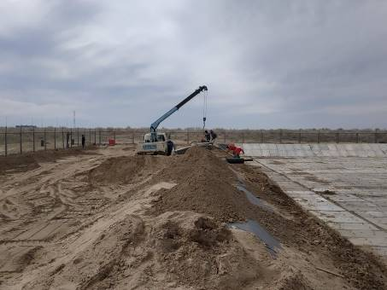

Ограждение Пруд-испарителя / Pond evaporator fence
Устройство ограды металлической из сетчатых панелей /
Installation of metal fencing from mesh panels.
(5 чел. / 5 per.)
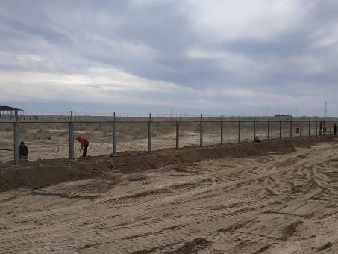
ВП. Жилые блоки / SC. Residential blocks
Устройство молниезащитной сетки.
Устранение замечаний по сантехническим работам,
Устранение замечаний по монтажу системы отопления,
Монтаж автоматической пожарной сигнализации /
Installation of a lightning protection grid.
Elimination of comments on sanitary works.
Elimination of comments on installation of the heating system.
Installation of automatic fire alarm.
(9 чел. / 9 per.)
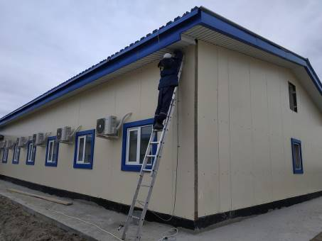
ВП. Двухэтажный жилой дом / SC. Two-storeyed house.
Отделочные работы, левкас стен.
Укладка стен санузла и перегородки керамическим кафелем.
Монтаж межкомнатных дверей.
Устройство подвесных потолков из плит "ARMSTRONG".
Монтаж автоматической пожарной сигнализации. /
Finishing works, Levkas of walls.
Laying of walls of a bathroom and partition with ceramic tile.
Installation of interroom doors.
Installation of false ceilings from plates "ARMSTRONG".
Installation of automatic fire alarm.
(11 чел. / 11 per.)
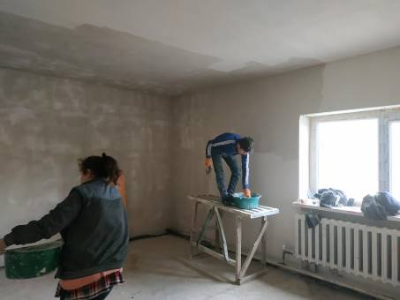

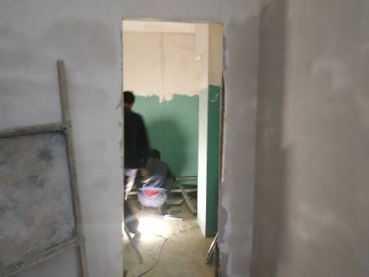

РЭУ. Гараж на 10 автомобилей / ERC. Garage on 10 cars.
Монтаж системы отопления. Внутренние электромонтажные работы. /
Installation of the heating system. Internal electric installation work.
(7 чел. / 7 per.)

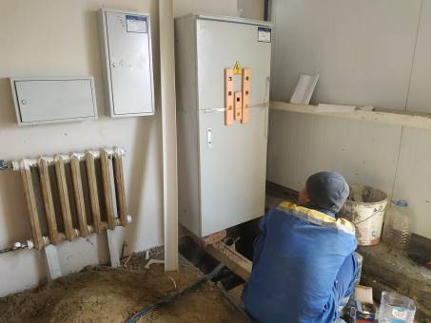

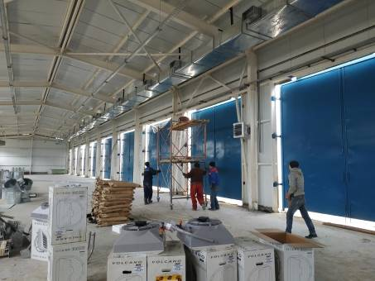

РЭУ. Производственный корпус / ERC. Production building.
Внутренние электромонтажные работы.
Отделочные работы, левкас стен. Штукатурка стен.
Монтаж системы отопления.
Монтаж автоматической пожарной сигнализации.
Монтаж теплового узла.
Укладка стен санузла и перегородки керамическим кафелем. /
Internal electric installation work.
Finishing works, Levkas of walls. Plaster of walls.
Installation of heating system.
Installation of automatic fire alarm.
Installation of thermal knot.
Laying of walls of a bathroom and partition by ceramic tile.
(6 чел. / 6 per.)

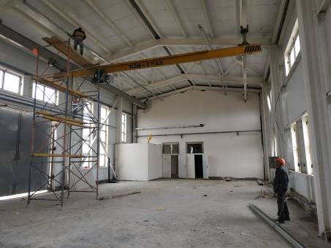

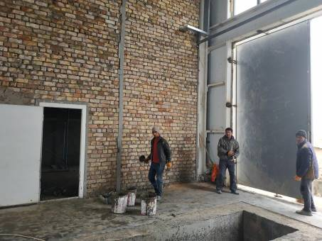

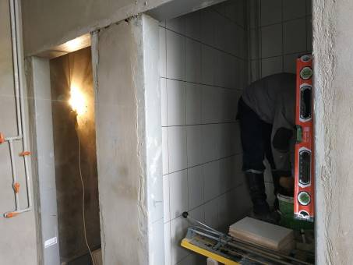

РЭУ. Материальный склад / ERC. Material warehouse.

Внутренние электромонтажные работы.
Устройство полов.
Устройство покрытий из MASTERTOP – 100.
Монтаж системы отопления. /
Internal electric installation work.
Installation of floor.
Installation of cover with MASTERTOP-100.
Installation of the heating system.
(5 чел. / 5 per.)

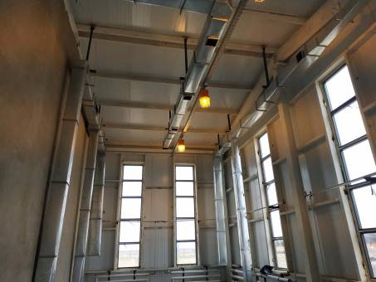

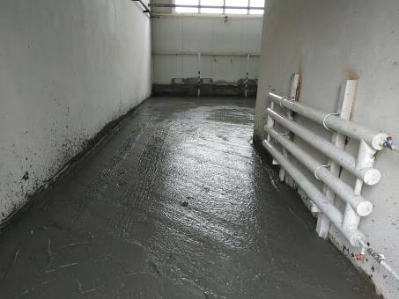

РЭУ. Склад хранения топлива 4xV=75м³. / ERC. Fuel storage 4xV = 75m3.

Обвязка технологического трубопровода.
Бетонирование фундаментной плиты. /
Binding of the technological pipeline.
Concreting of foundation plate
(5 чел. / 5 per.)
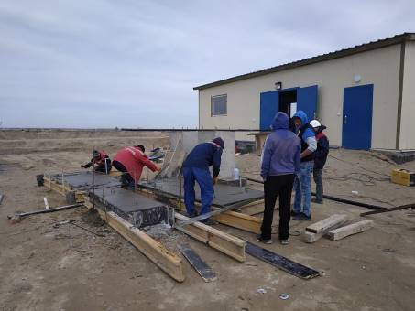

РЭУ. Насосная станция водоснабжения.
Обвязка трубопровода насоса. /
ERC. Pumping station of water supply.
Pump pipeline binding.
(4 чел. / 4 per.)

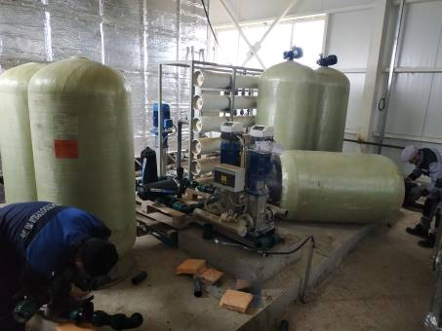

Всего персонала: 165 чел., в том числе 128-рабочих, 11-механизаторов, 13-техперсонал, 3-электрика и 9 ИТР.
Всего задействовано спецтехники: 2 - погрузчик, 3- экскаватор, 2-автокран, 1-автогрейдер, 1-манипулятор, 0-каток, 2-Камаз, 0-автовышка.
Total personnel: 165 per., 128- workers, 11- machine operator, 13- technical personnel, 3-electrician and 9 engineering
Vehicle: 2 - loader, 3- excavator, 2-truck crane, 1– autograder, 1-manipulator, 0 – road roller, 2 – kamaz, 0-tower vehicle.

